ฐานข้อมูลภูมิปัญญาท้องถิ่น
(ตำบลห้วยชมภู)

****************************************************************************************
องค์การบริหารส่วนตำบลห้วยชมภู
กองการศึกษา ศาสนาและวัฒนะธรรม อำเภอเมือง จังหวัดเชียงราย

คำนำ
ฐานข้อมูลภูมิปัญญาท้องถิ่น (ตำบลห้วยชมภู) โดยที่กองการศึกษา องค์การบริหารส่วนตำบลห้วยชมภู ได้จัดทำขึ้น โดยมีความตั้งใจให้ฐานข้อมูลนี้เป็นฐานของการจัดการความรู้ภูมิปัญญาของปราชญ์ และภูมิปัญญาชาวบ้านของตำบลห้วยชมภู ไปสู่ประชาชน นักเรียน นักศึกษา นักวิจัย และผู้ที่สนใจ ได้ใช้ประโยชน์และต่อยอดความรู้หรืองานวิจัยได้อย่างกว้างขวาง

การจัดทำฐานข้อมูลภูมิปัญญาท้องถิ่น (ตำบลห้วยชมภู) ยังอยู่ในระยะเริ่มต้น และต้อง
อาศัยความร่วมมือจากผู้ที่มีข้อมูลด้านต่างๆ ให้ความอนุเคราะห์ข้อมูลภูมิปัญญาที่เป็นปัจจุบันเพื่อเผยแพร่ โดยสามารถเสนอข้อมูลผ่านเว็บไซด์ขององค์การบริหารส่วนตำบลห้วยชมภู www.huaychompu.go.th เพื่อจะได้นำมาเผยแพร่ให้เกิดประโยชน์ต่อสังคมสูงสุด

กองการศึกษา องค์การบริหารส่วนตำบลห้วยชมภู ขอขอบคุณประชาชน กลุ่มองค์กร และหน่วยงานต่างๆ เช่น กลุ่มผ้าปักชนเผ่า กลุ่ม ตีมีดอาข่า ฯลฯ ที่ได้ดำเนินการเอื้อเฟื้อข้อมูลบางส่วนให้ได้ต่อยอดและพัฒนาข้อมูลดังกล่าวมาจัดทำฐานข้อมูลภูมิปัญญาในครั้งนี้

นางพิสมัย พัฒนะอนันต์กุล
เจ้าพนักงานธุรการ
กองการศึกษาฯ องค์การบริหารส่วนตำบลห้วยมภู
9 ธันวาคม 2558

ข้อมูลผู้มีความรู้ภูมิปัญญาท้องถิ่น
ความรู้ด้าน หัตถกรรม (ผ้าปักชนเผ่า)
1.นายบูเซอ เซผ่า อยู่บ้านเลขที่ 45 หมู่ที่ 3 บ้านห้วยแม่เลี่ยม ตำบลห้วยชมภู
2.นางลูแม เบเชกู่ อยู่บ้านเลขที่ 68 หมู่ที่ 3 บ้านห้วยแม่เลี่ยม ตำบลห้วยชมภู
3.นางสาวกัญญา ประดับชมพู หมู่ที่ 10 บ้านจะคือ ตำบลห้วยชมภู
4.นางสาวหมวงเฮียง แซ่พ่าน บ้านเลขที่ 15 หมู่ที่ 7 บ้านปางขอน ตำบลห้วยชมภู
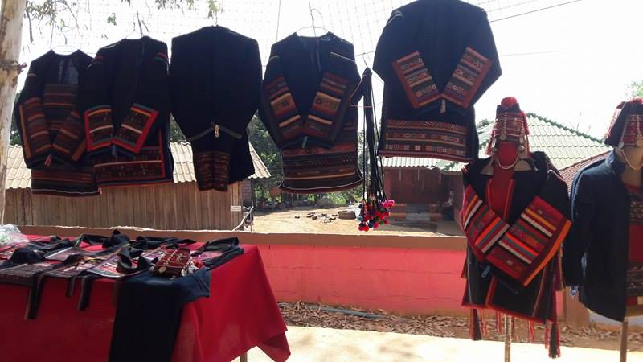
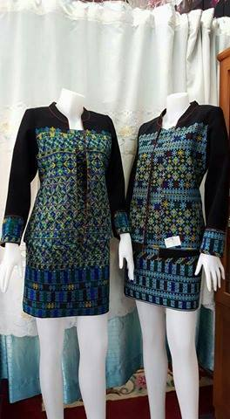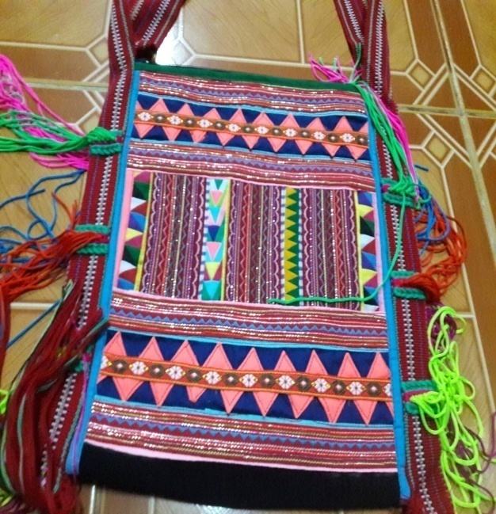

ข้อมูลผู้มีความรู้ภูมิปัญญาท้องถิ่น
ความรู้ด้านอุตสาหกรรม (การจักสาน)
1.นายแอแส จะอู๋ อยู่บ้านเลขที่ 96 หมู่ที่ 9 บ้านห้วยแก้ว ตำบลห้วยชมภู
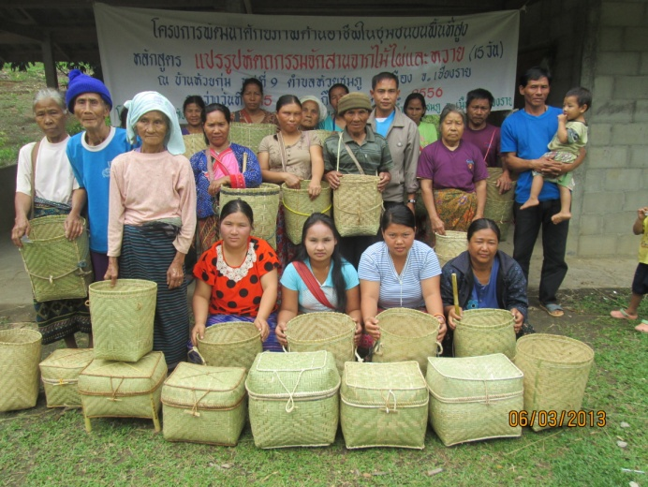

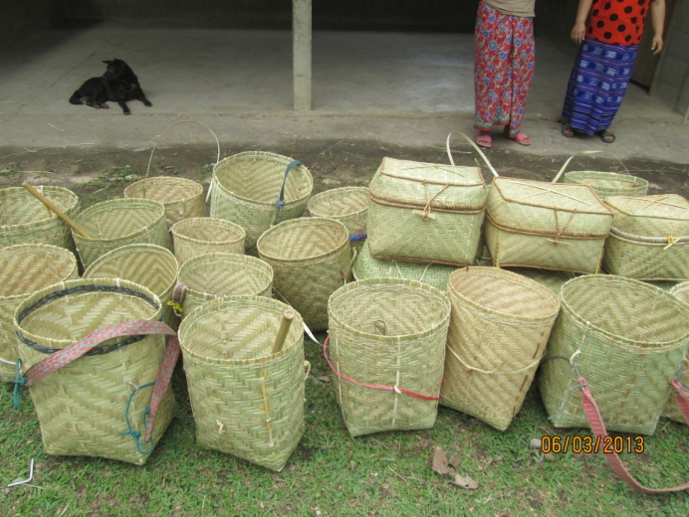

ข้อมูลผู้มีความรู้ภูมิปัญญาท้องถิ่น
ความรู้ด้านแพทย์ไทย (สมุนไพร/ รักษาโรค)
1.นางนาก๋วย มะตาหมี่ อยู่บ้านเลขที่ 86 หมู่ที่ 2 บ้านแม่มอญ ตำบลห้วยชมภู
2.นางไหนฮิน มณีพงษ์ อยู่บ้านเลขที่ 115 หมู่ที่ 6 บ้านห้วยชมภู ตำบลห้วยชมภู
3.นายจะที ไอ่จาง บ้านเลขที่ 80 หมู่ที่ 6 บ้านห้วยชมพู ตำบลห้วยชมภู
4.นายอาซุ วุยยะกู่ บ้านเลขที่ 146 หมู่ที่ 7 บ้านปางขอน ตำบลห้วยชมภู
5.นายอาแม เวยยือกู่ บ้านเลขที่ 25 หมู่ที่ 11 บ้านร่มเย็น ตำบลห้วยชมภู
6.นางอะโลมา บ้านเลขที่ 57 หมู่ที่ 1 บ้านห้วยส้าน ตำบลห้วยชมภู
7.นางอาซาดิมะ ตาหมี่ อยู่บ้านเลขที่ 70 บ้านห้วยส้าน ตำบลห้วยชมภู
8.นายโง๊ะ ตาหมี่ อยู่บ้านเลขที่ 54 บ้านห้วยส้าน ตำบลห้วยชมภู
9.นางฟาม ภันธนภัทร หมู่ 7 บ้านปางขอน ตำบลห้วยชมภู
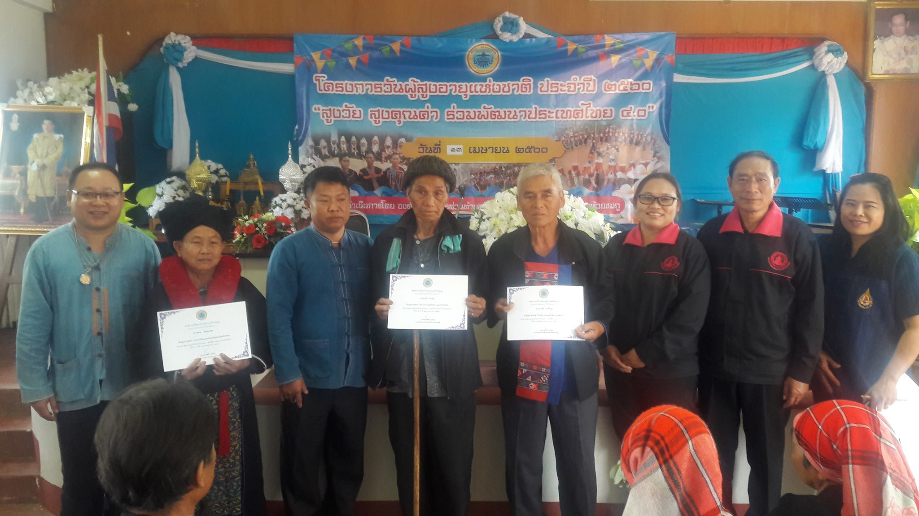

ข้อมูลผู้มีความรู้ภูมิปัญญาท้องถิ่น
ความรู้ด้านการจัดการทรัพยากรธรรมชาติและสิ่งแวดล้อม พิธีขอขมาแม่น้ำกก
1.นายสุรพล ปูแฮ บ้านเลขที่ 48 หมู่ที่ 10 บ้านจะคือ ตำบลห้วยชมภู
ขอขมาแม่น้ำกก บ้านจะคือ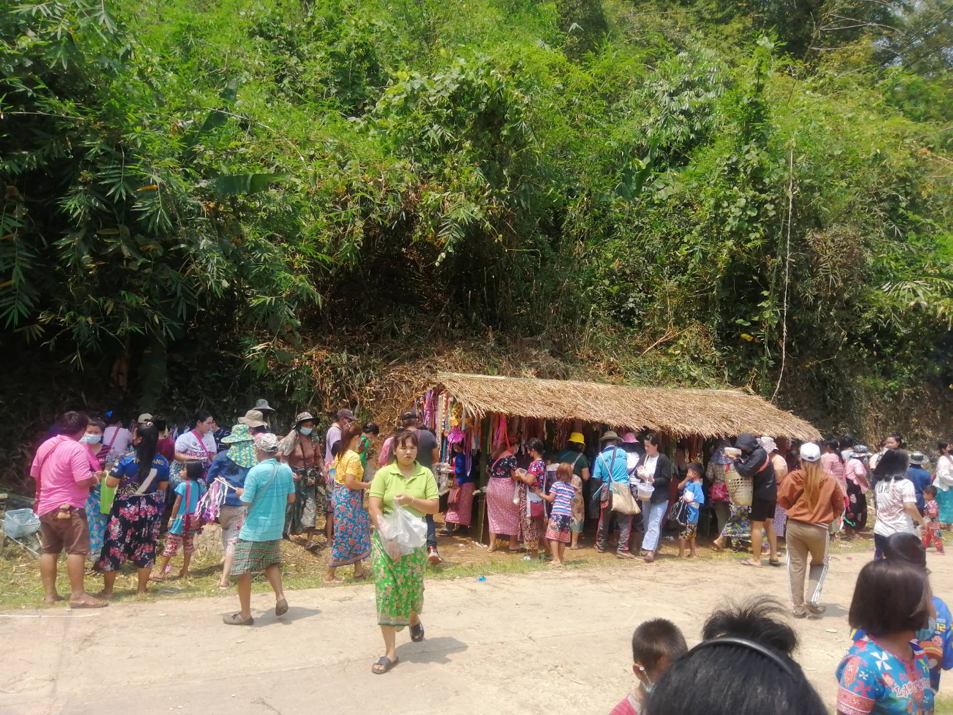
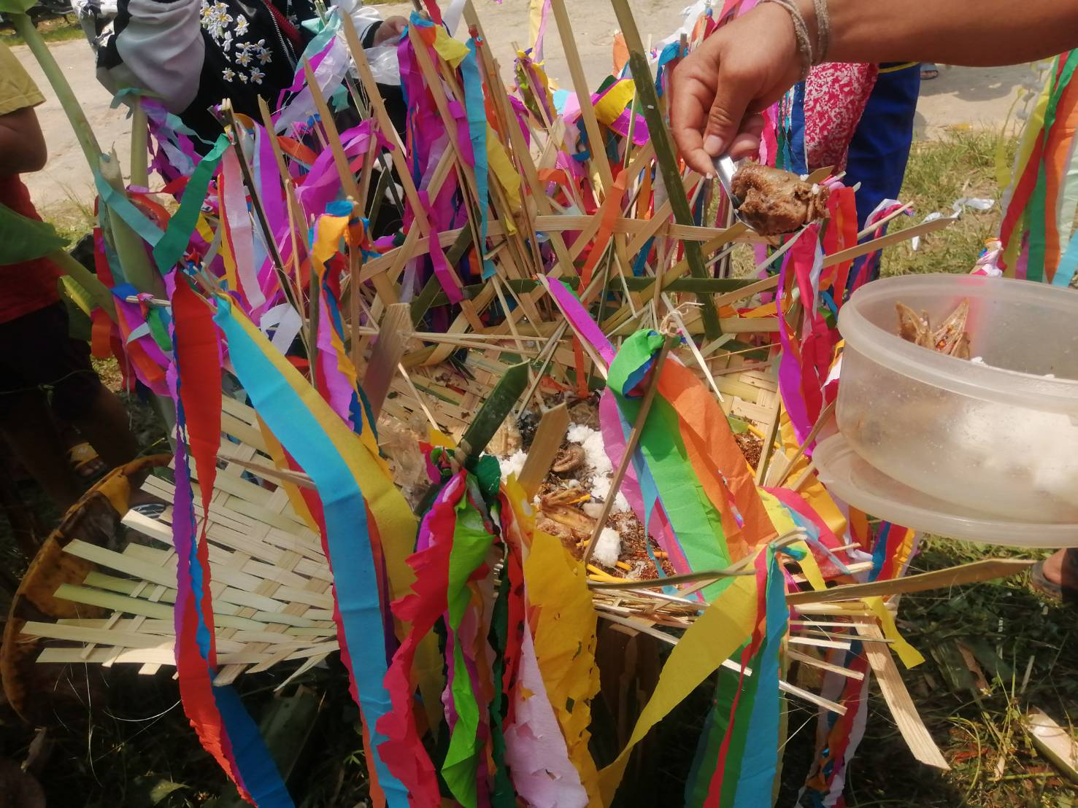

ข้อมูลผู้มีความรู้ภูมิปัญญาท้องถิ่น
ความรู้ด้านศิลปกรรม การละเล่นพื้นบ้าน ดนตรีพื้นบ้าน
1.นายแสนเจริญ แซ่ซี อยู่บ้านเลขที่ 1 หมู่ที่ 2 บ้านแม่มอญ ตำบลห้วยชมภู
2.นายยี้ ก๋วยก๋วย อยู่บ้านเลขที่ 25 หมู่ที่ 2 บ้านแม่มอญ ตำบลห้วยชมภู
3.นายไอ่แสง คำมู บ้านเลขที่ 122 หมู่ที่ 8 บ้านจะนู ตำบลห้วยชมภู
4.นายเงาะ ตาหมี่ บ้านเลขที่ 36 หมู่ที่ 1 บ้านห้วยส้าน ตำบลห้วยชมภู
5.นายเป้า แซ่เติ๋น บ้านเลขที่ หมู่ที่ 3 บ้านห้วยแม่เลี่ยม ตำบลห้วยชมภู
6.นายสุรพล ปูแฮ บ้านเลขที่ 48 หมู่ที่ 10 บ้านจะคือ ตำบลห้วยชมภู
(อาข่า)
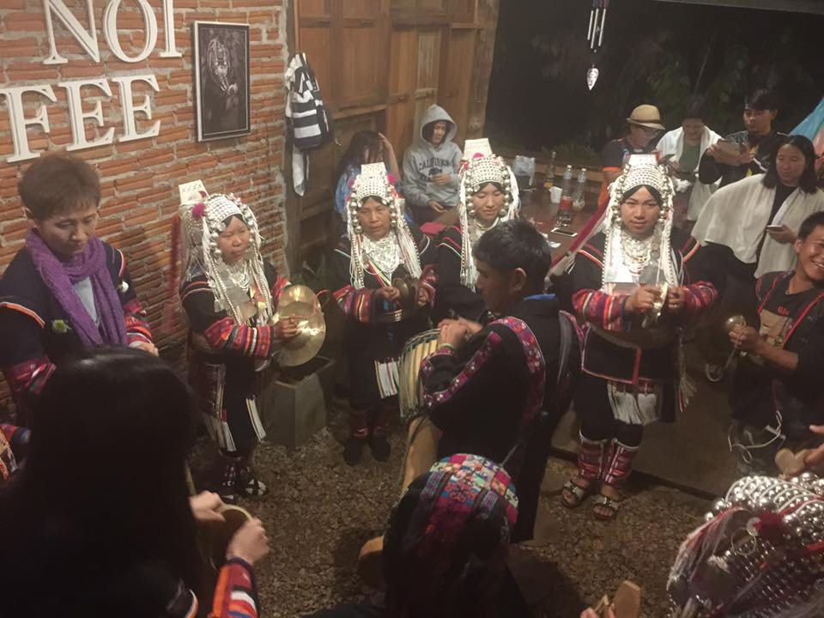
ลาหู่
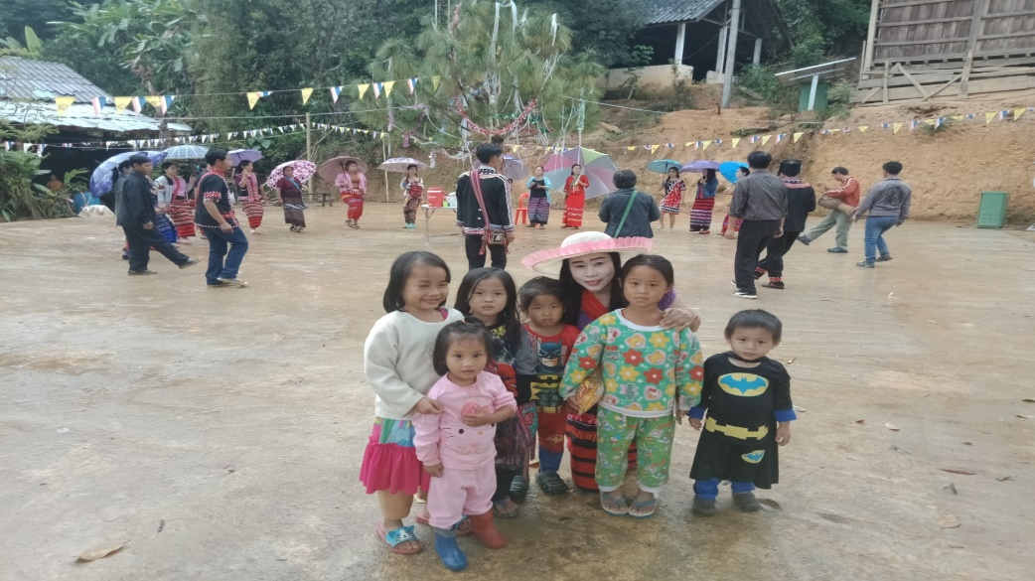
อิ้วเมี่ยน
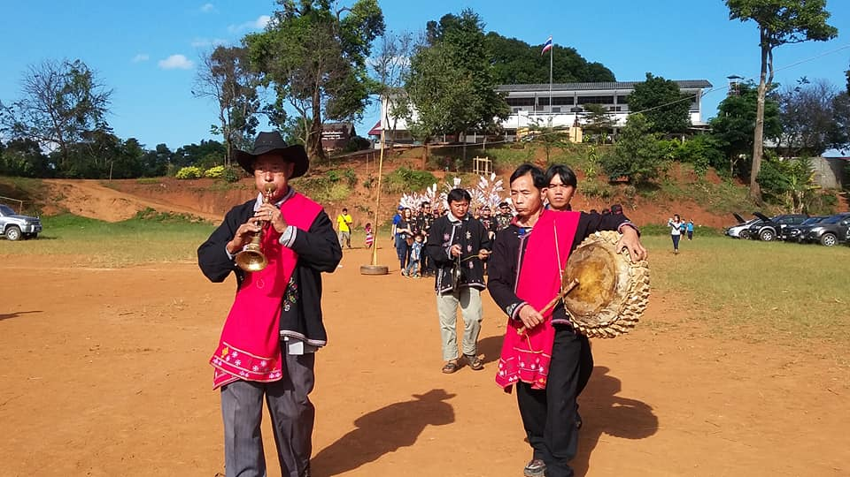
ลีซู
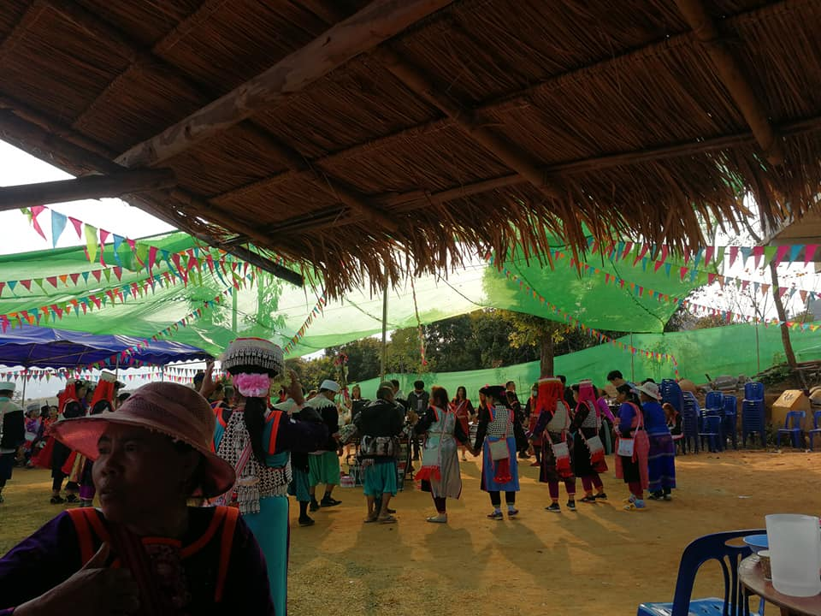

ข้อมูลผู้มีความรู้ภูมิปัญญาท้องถิ่น
ความรู้ด้านการตีมีด
1.นายปะแน พะก่า อยู่บ้านเลขที่ 102 หมู่ที่ 8 บ้านห้วยแก้ว (หย่อมบ้านแก่งหลวง) ตำบลห้วยชมภู
2.นายจะยู ป่ากู่ อยู่บ้านเลขที่ 135 หมู่ที่ 8 บ้านห้วยแก้ว (จะนู) ตำบลห้วยชมภู
มีดด้ามยาว หรือมีดด้ายหญ้าของอาข่า
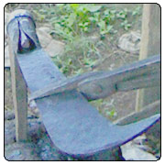
มีลักษณะตัวมีดมีความยาว ประมาณ 30 - 45 เซนติเมตร ตรงปลายมีดจะมีลักษณะงอเข้าหาตัวมีดที่คม ส่วนที่ปลาย มีดนั้นจะมีลักษณะเหมือนปล้องถือได้ สามารถที่จะนำไม้มาเหลาแล้วสอดเข้าไปข้างใน เพื่อใช้เป็นด้ามจับอีกครั้งหนึ่ง เพื่อสะดวกแก่การใช้งาน ซึ่งมีดชนิดนี้จะใช้ในการด้ายหญ้าเท่านั้น และใช้ตัดต้นไม้ ซึ่งจะสังเกตเห็นว่าขนาดของตัวมีดจะมีความหนากว่ามีดชนิดอื่น ๆ มีดด้ามยาวนี้จะเป็นมีดคู่ชีพของอาข่าเพราะอาข่าจะใช้มีดนี้ในการทำไร่ตลอดเวลา

เคียวเกี่ยวข้าวอาข่า
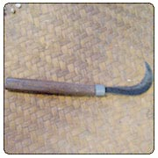
ทำมาจากเหล็ก อาข่าจะมีการตีเคียวเพื่อใช้ในการเกี่ยวข้าวโดยเฉพาะ คือ เคียว อาข่าจะมีลักษณะโค้ง ตัวมีดจะหนานิดหน่อย ไม่มีรอยหยักด้านในของด้ามที่มีความคม ซึ่งเคียวใช้ในการเกี่ยวข้าวโดยตรงเท่านั้น

ขวาน (เต่า)
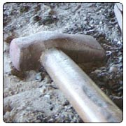
ใช้ในการผ่าฝืน หรือใช้ตัดต้นไม้ที่มีขนาดใหญ่ อาข่าจะทำมาจากเหล็กที่มีขนาด ใหญ่เพื่อเหมาะสมแก่การใช้งาน วิธีการตีขวานอาข่าเริ่มจาก นำท่อนเหล็กมาเผาให้อ่อนตัวแล้ว จากนั้น จะมีการเจาะรู ซึ่งขนาดเจาะรูนั้นจะต้องเผาให้ก้อนเหล็กอ่อนตัวจริง ๆจึงจะสามารถที่จะเจาะรูได้ หลังจากที่เจาะรูเรียบร้อยแล้ว จะมีการตีตรงปลายขวานให้มีความคม จากนั้นเหลาไม้มาสอดใส่เข้าไป เพื่อ

ข้อมูลผู้มีความรู้ภูมิปัญญาท้องถิ่น
ด้านอื่นๆ ด้านความเชื่อ ศาสนา ประเพณี อาหารพื้นบ้าน
1.นายโจแสง ไสลวาส อยู่บ้านเลขที่ 87 หมู่ที่ 10 บ้านจะคือ ตำบลห้วยชมภู
(ประเพณีกินวอ) ของเผ่าลาหู่
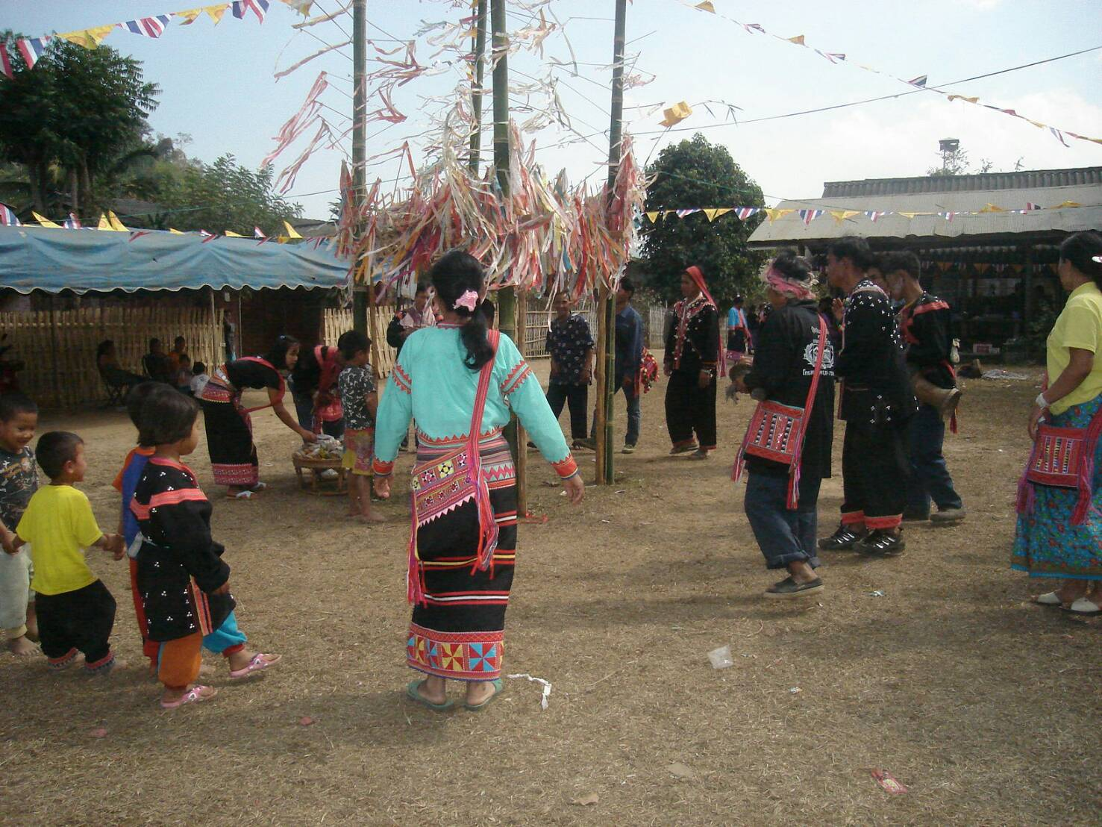
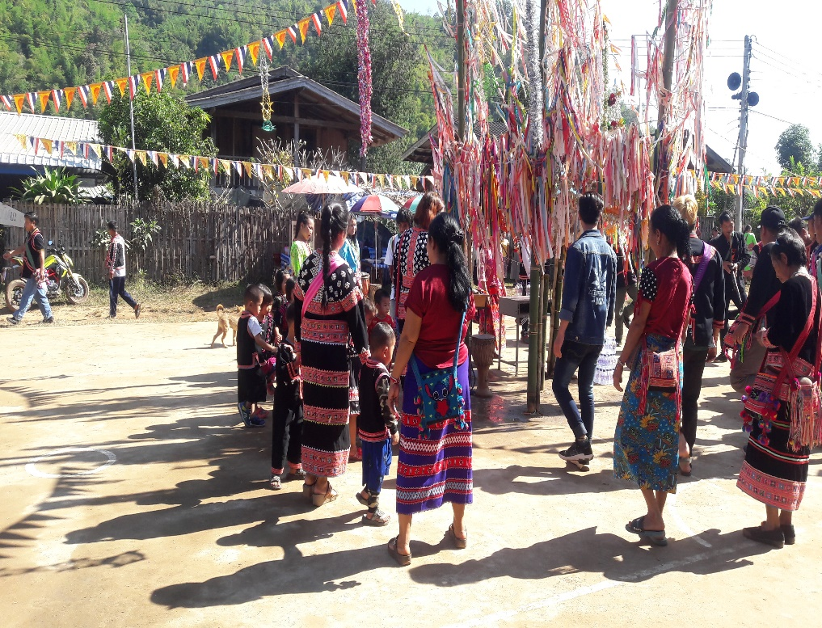

ข้อมูลผู้มีความรู้ภูมิปัญญาท้องถิ่น
ความรู้ด้าน อาหารชนเผ่า
1.นายโลต มื่อโป๊ะ อยู่บ้านเลขที่ 117 หมู่ที่ 7 บ้านปางขอน ตำบลห้วยชมภู
2.นางสาวหมวงเฮียง แซ่พ่าน บ้านเลขที่ 15 หมู่ท่ 7 บ้านปางขอน ตำบลห้วยชมภู
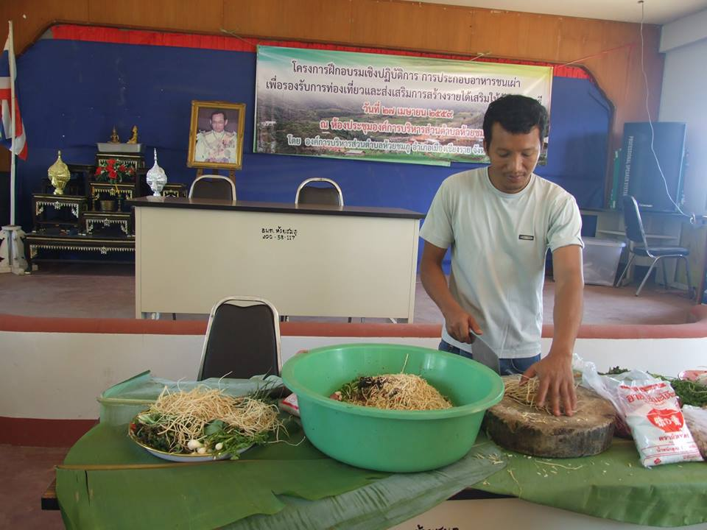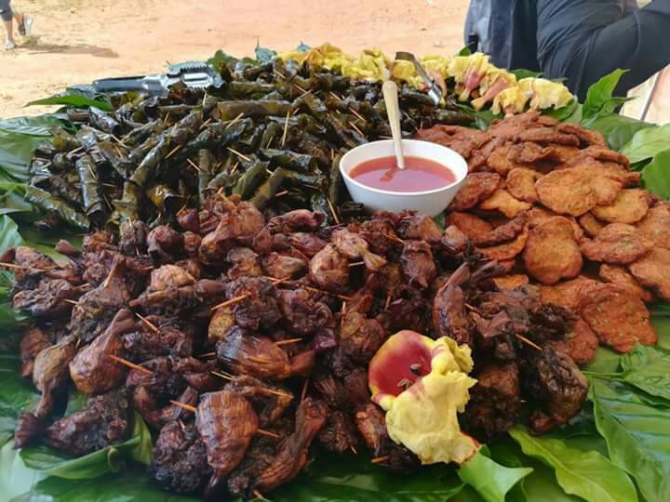

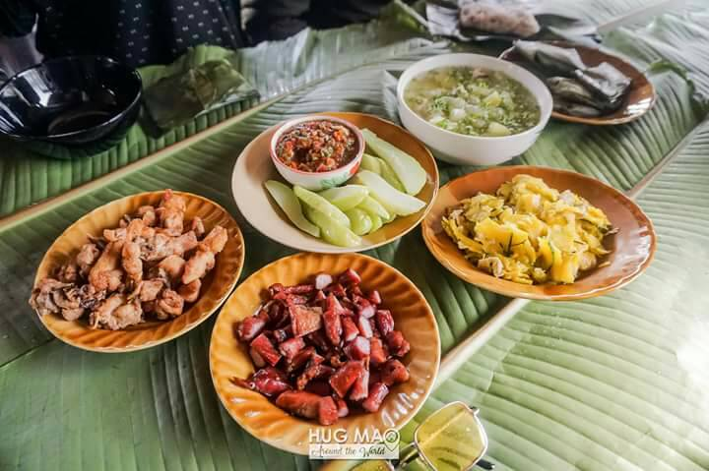
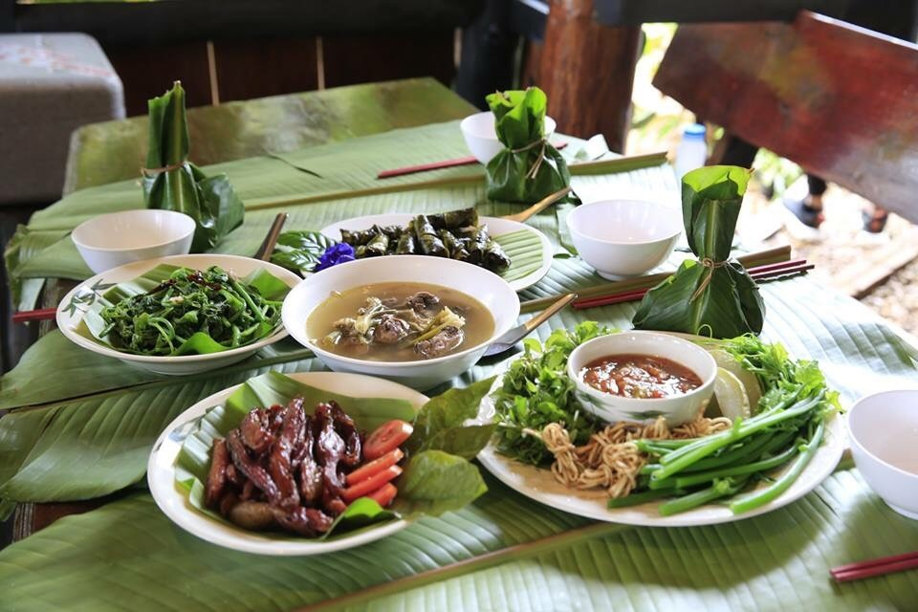

ข้อมูลผู้มีความรู้ภูมิปัญญาท้องถิ่น
ความรู้ด้านอื่นๆ (ศาสนา ประเพณี พิธีกรรม)
1.นายอาส่อ แปแจกู่ อยู่บ้านเลขที่ 85 ม.11 ต.ห้วยชมภู
(การโล้ชิงช้า)
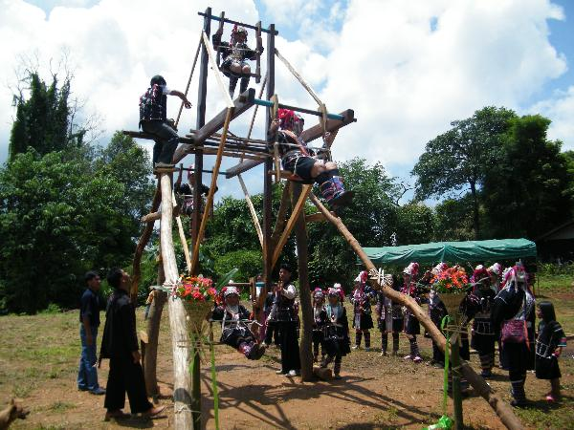
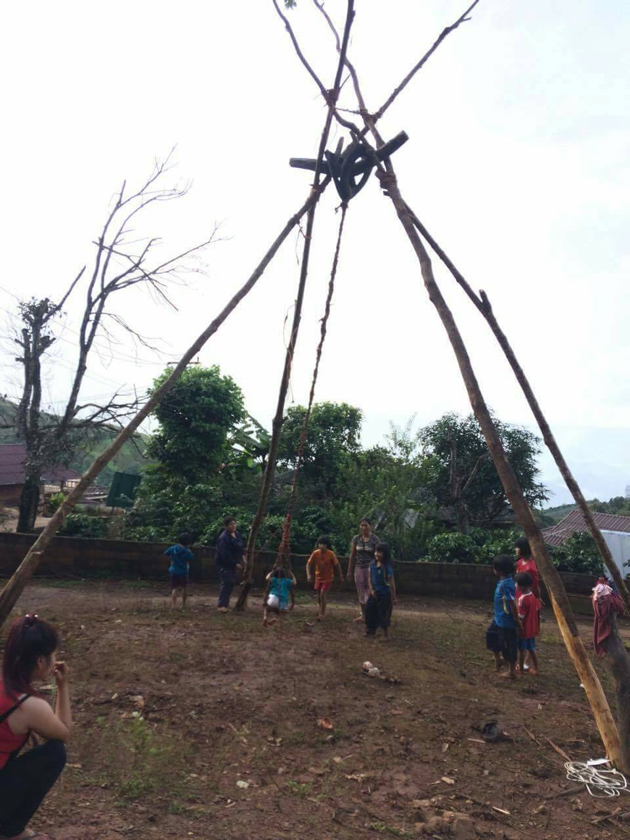

(ภาพกิจกรรมโล้ชิงช้า ) ทุ่มกระบอกไม้ไผ่โล้ชิงช้า
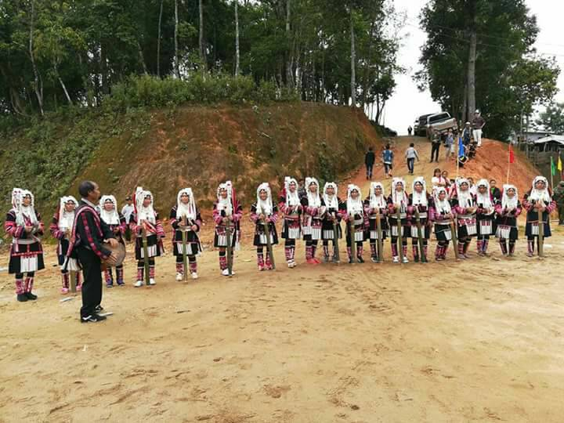
(ภาพกิจกรรมโล้ชิงช้า) ตำข้าวปุกไว้ประกอบพิธีโล้ชิงช้า
